РАЗВИТИЕ КОМПЛЕКСНОГО ЛАГРАНЖЕВА ПОДХОДА
ДЛЯ МОДЕЛИРОВАНИЯ ДИСПЕРСНЫХ ТЕЧЕНИЙ

Н.А. Лебедева

Институт механики МГУ, Москва

В работе развивается новый комплексный лагранжев подход к моделированию нестационарных плоских вихревых двухфазных течений, в которых несущая фаза является вязкой несжимаемой жидкостью, а дисперсная фаза – континуум без собственных напряжений. Предлагаемый подход является развитием полного лагранжева метода [1-2] для параметров дисперсной среды и бессеточного вихревого метода для уравнений Навье-Стокса [3-4]. В рассматриваемом методе на каждом временном шаге комбинируются процедура вычисления поля скоростей несущей фазы по методу вязких вихревых доменов и процедура модифицированного полного лагранжева метода, позволяющая находить поля параметров (скорость, концентрацию, температуру и т.д.) и дифференциальные характеристики полей (градиенты концентрации и температуры и т.д) вдоль траекторий движения частиц. Сочетание указанных методов сводит задачу моделирования течения двухфазной среды в основном к решению систем обыкновенных дифференциальных уравнений высокого порядка и позволяет вычислить все параметры течения на лагранжевой сетке. Подход позволяет с контролируемой точностью находить все характеристики дисперсной фазы как в стационарных, так и в нестационарных течениях, а также рассчитывать течения с множественными пересечениями траекторий частиц и локальными зонами накопления дисперсной фазы, в которых эйлерово описание оказывается неприменимым. В последние годы в литературе стали появляться работы, посвященные развитию аналогичных синтетических подходов, сочетающих различные варианты вихревых методов для моделирования несущей фазы и стандартный лагранжев подход для моделирования фазы примеси. Однако во всех известных работах отсутствует аккуратный расчет поля концентрации примеси, учитывающий пересечения траекторий частиц и существенную деформацию элементарного фазового объема дисперсной среды. Предлагаемый метод делает возможным детальное изучение структуры локальных областей аккумуляции примеси и особенностей в полях концентрации и градиентов концентрации частиц в сложных нестационарных вихревых потоках. Подход учитывает различные схемы межфазного взаимодействия, что позволяет проводить исследования дисперсных течений в широком диапазоне определяющих параметров, при различных соотношениях плотностей фаз, т.е. как течения аэрозолей и запыленных газов, так и течения пузырьковых сред, разреженных суспензий и пр.
При помощи предложенного метода проведено численное исследование движение двухфазной импульсной струи (Рис. 1). Изучены возможные режимы движения частиц, исследована эволюция начального однородного распределения примеси и областей предпочтительной аккумуляции частиц, построены поля различных дифференциальных характеристик дисперсной среды.
Работа выполнена при поддержке целевой программы “Развитие научного потенциала высшей школы” (проект 2.1.1/1399), грантов Президента РФ (№ МК-3582.2011.1) и РФФИ (проект 11-01-00483).
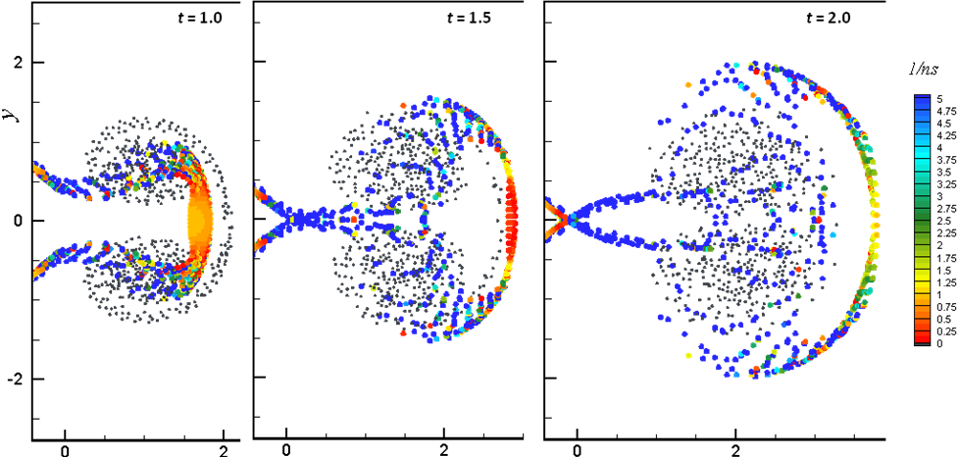
Рис. 1. Типичная картина движения двухфазной струи. Положения вихревых доменов (серые точки) и распределение примеси (цветные точки, цвет соответствует обратной числовой концентрации частиц).

ЛИТЕРАТУРА.
1. Osiptsov A.N. Lagrangian modeling of dust admixture in gas flows // Astroph. Sp. Sci. 2000. V. 274. P. 377-386.
2. Осипцов А.Н. Развитие лагранжева подхода для моделирования течений дисперсных сред // В сб.: Проблемы современной механики. К 85-летию со дня рожд. акад. Г.Г. Черного. Изд. МГУ, 2008. С. 390-407.
3. Дынникова Г.Я. Движение вихрей в двумерных течениях вязкой жидкости // МЖГ. 2003. № 5. С. 11–19.
4. Андронов П.Р., Гувернюк С.В., Дынникова Г.Я. Вихревые методы расчета нестационарных гидродинамических нагрузок. Изд. МГУ, 2006. 184 с.

